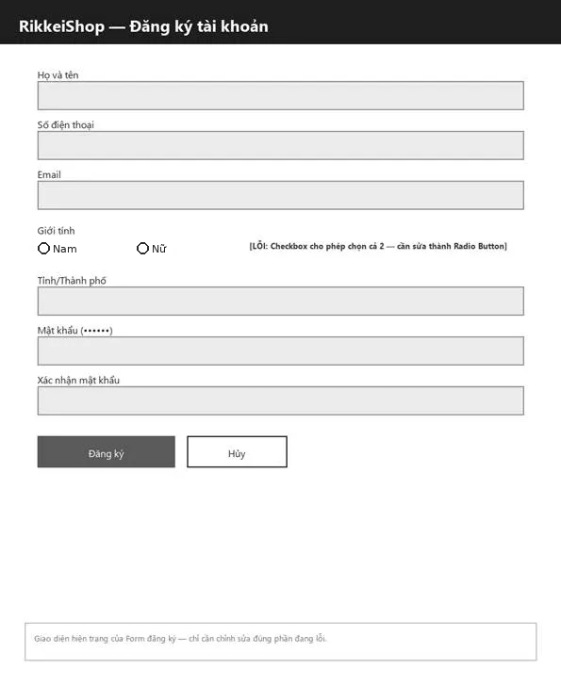
Nội dung | Phân tích
1. Hiện trạng lỗi | Trường Giới tính đang sử dụng Checkbox, nên người dùng có thể chọn đồng thời Nam và Nữ, hoặc không chọn gì.
2. Nguyên tắc UI bị vi phạm | Checkbox phù hợp khi người dùng có thể chọn nhiều giá trị độc lập. Trong bài toán này, giới tính chỉ được phép chọn một giá trị duy nhất, nên việc dùng Checkbox là không phù hợp với quy tắc nghiệp vụ.
3. Thành phần UI cần thay thế | Thay Checkbox bằng Radio Button. Các Radio Button phải thuộc cùng một nhóm, đảm bảo tại một thời điểm chỉ chọn được Nam hoặc Nữ.
link figma:https://www.figma.com/design/b3ZwAlQr02xViZ080TLa3M/Untitled?node-id=0-1&t=9wHG2QY0XXyoOAwE-1

